Муниципальное дошкольное образовательное учреждение
«Детский сад «Полюшко» п. Петропавловский»

Проект
в разновозрастной группе старшего и среднего дошкольного возраста
«Совместная деятельность ДОУ и семьи по
духовного-нравственному воспитанию»

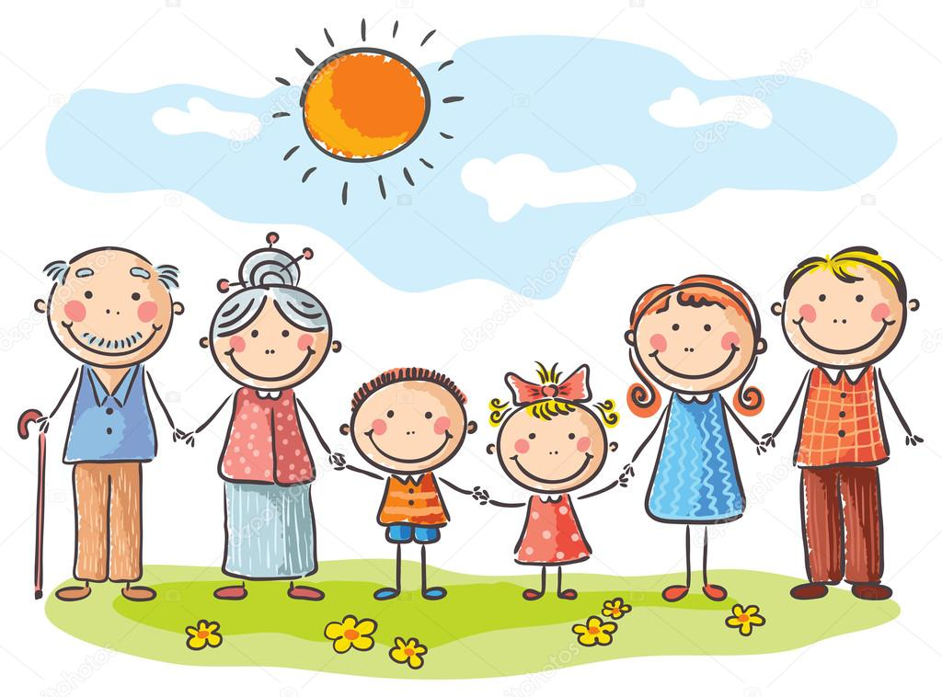

Составила воспитатель:
Атаманчук О.А.

2023-2024г
Долгосрочный проект взаимодействия с родителями детей
разновозрастной группы старшего и среднего дошкольного возраста
«Совместная деятельность ДОУ и семьи по
духовно-нравственному воспитанию».
Актуальность.
Семья и дошкольное учреждение - два важных института социализации детей. Их воспитательные функции различны, но для всестороннего развития необходимо их взаимодействие.
Как показывает практика, и подтверждают педагогические исследования, родители признают приоритет дошкольного учреждения в решении воспитательно-образовательных задач, но не считают нужным участвовать в педагогическом процессе. В свою очередь педагоги недооценивают роль семьи и не стремятся объединить с родителями усилия для развития и воспитания детей, поэтому не налаживают надлежащим образом обратную связь, не используют в полной мере влияние семьи на воспитание и развитие ребенка.
В системе дошкольного образования семейное воспитание является его началом, стержнем и венцом. Знания, и умения, заложенные домашним воспитанием, являются первыми ступеньками к вершинам высокого уровня культуры детей. И здесь важная роль отводится дошкольному учреждению, требуется поиск новых взаимоотношений семьи и ДОУ, а именно – сотрудничества, взаимодействия, доверительности. Кроме этого, именно в дошкольном возрасте отмечается более тесная связь ребенка с семьей и педагогом, чем в школьный период, что помогает наиболее эффективно воздействовать не только на ребенка, но и на членов его семьи. Так как воспитание, развитие и здоровье ребенка напрямую зависит от того, в каких условиях он живет, растёт, развивается, какие люди его окружают и как организован процесс его воспитания.
К сожалению, в настоящее время в нашей стране в силу многих причин ослабевают родственные связи, уходит в прошлое традиционное семейное воспитание. Психологи и педагоги обращают внимание на ухудшение состояния здоровья детей, увеличение социально незащищенных семей, социально-психологическую тревожность и усталость от испытываемых взрослыми проблем (в том числе в связи с происходящей стратификацией общества), одиночество (особенно в неполных семьях) и недостаток взаимопонимания, перераспределение материально-экономических функций внутри семьи (когда источником финансирования членов семьи становится жена/мать), трудности строительства семейной жизни на фоне кризисов. Были выделены и глобальные проблемы: экологические; психические; локальные и региональные войны; эпидемии, наркомания, алкоголизм; научно-технический прогресс, ведущий к быстрому устареванию знаний и др.
Этот процесс могут и должны остановить дошкольные педагоги-люди, которые тесно общаются с детьми и их родителями.
В связи с этим, вопрос поиска и осуществления нетрадиционных форм взаимодействия дошкольного учреждения с семьей на сегодняшний день является одним из актуальных.

Этапы реализации проекта
1 этап – организационно - диагностический (сентябрь).
2 этап - формирующий (октябрь - апрель)
3 этап- обобщающий (май)

Ожидаемый результат
- Организовать выставки творческих работ детей в группе детского сада.
- Повысить качество образовательного процесса, процесс обучения должен быть увлекательным, эмоционально-насыщенным.
- Повысить уровень родительской активности в организации совместной деятельности по воспитанию детей.
- Расширить уверенность родителей в их педагогических возможностях.
- У детей расширить кругозор. Развивать интерес к истории семьи, семейным традициям, родословной.
- Способствовать воспитанию чувства гордости за семью, любви и уважения к родителям.
- Дети должны быть дружными и получить навыки бесконфликтного общения.

Презентация проекта:
«Цветок семейного счастья».

ЦЕЛЬ Формирование духовно- нравственных качеств личности через приобщение детей к семейным традициям и ценностям.
ЗАДАЧИ
- Сформировать у детей интерес к своей семье, сохранению семейных традиций и обычаев, воспитать уважение к членам семьи.
- Привлечь родителей к установлению в семье правил, норм поведения, обычаев, традиций, т.е. потребность к формированию семейных ценностей. Формировать и развивать у детей навыки исследовательской и творческой работы совместно с воспитателями и родителями.
- Создать эмоционально благополучную атмосферу дома и в детском саду, где взаимоотношения между людьми (взрослыми и детьми) построены на основе доброжелательности и взаимоуважении, где ребенок будет чувствовать себя желанным и защищенным.
- Побуждать детей к выполнению общественно значимых заданий, к добрым делам для семьи, родного дома, детского сада.
- Упражнять детей в проявлении сострадания, заботливости, внимательности к родным и близким, друзьям и сверстникам, к тем, кто о них заботится. Предоставлять детям возможность разнообразно и свободно проявлять свои интересы, иметь личное время для занятий любимым делом.
ГИПОТЕЗЫ ИССЛЕДОВАНИЯ: мы предполагаем, что процесс воспитания нравственности будет более эффективным в том случае, если: Формировать представления о родном доме, семейных традициях и чувства сопричастности к ним не только в семье, но и в ДОУ. Воспитание нравственности будет строиться на материале, близком, понятном и эмоционально значимом для ребенка с учетом взаимодействия педагогов, родителей. Разработать систему сотрудничества педагогов и семьи. Деятельность детей по формированию семейных ценностей осуществляется систематически и планомерно.
НОВИЗНА заключается в выработке новых стратегических подходов по приобщению детей к семейным традициям, ценностям и взаимодействию с семьёй по духовно- нравственному воспитанию ребёнка в условиях ДОУ. Совместная исследовательская деятельность дошкольников, родителей и педагогов по изучению истории семьи и рода способствует формированию патриотизма, толерантности, культурно – ценностных ориентаций, духовно – нравственному развитию.

ЭТАПЫ РЕАЛИЗАЦИИ

1 этап – организационно - диагностический (сентябрь).
Цель: Мониторинговые исследования и определение перспектив. Установление партнёрских отношений педагогов, родителей, детей, создания единого социокультурного пространства. Составление перспективного плана мероприятий, подготовка к проведению мероприятий.
На первом этапе был разработан паспорт проекта, определялась его цель и основные задачи. Были определены участники проекта. В ходе реализации группового проекта участниками были воспитанники разновозрастной группы среднего и старшего дошкольного возраста, педагоги, родители и музыкальный руководитель. Было определено содержание проекта, разработано перспективное планирование по работе с детьми, составлен план взаимодействия с родителями и педагогами.

2 этап - формирующий (октябрь - апрель)
Цель: Создать эмоционально благополучную атмосферу дома и в детском саду, где взаимоотношения между взрослыми и детьми построены на основе доброжелательности и взаимоуважении, где ребенок будет чувствовать себя желанным и защищенным. Формировать у детей интерес к своей семье, сохранению семейных традиций и обычаев, воспитать уважение к членам семьи. Привлечение родителей к непосредственной творческой деятельности с детьми, к активной созидательной воспитательной практике по возрождению семейных традиций.
Второй этап – это непосредственно реализация самого проекта, в рамках которого велась работа по трем направлениям: работа педагога с детьми, работа детей и родителей, работа педагога и родителей. С детьми проводили занятия по проекту, была организована совместная и самостоятельная деятельность детей по ознакомлению с семейными ценностями. Корни связывают его с родным домом и ближайшим окружением. Поэтому необходимо установить тесное взаимоотношение с родителями воспитанников. Для этого была организованна работа, которая включала в себя проведение ряда консультаций для родителей, а так же родительское собрание по теме проекта, целью которых было объяснить актуальность, важность проводимой работы по духовно- нравственному воспитанию детей в ДОУ, повысить образовательный уровень родителей по данной проблеме, заинтересовать их и сделать своими союзниками.
Вся работа по проекту строилась по темам: «Моя семья», «Члены моей семьи», «Наши имена и фамилии», «Родительский дом - начало начал», «Мой папа Защитник Отечества», «Моя мама», «Профессии моих родителей», «Мы помощники».

3 этап- обобщающий (май)
Цель: Анализ и подведение итогов работы.
Третий этап включает в себя презентацию проекта «Цветок семейного счастья», посвящённой году семьи. В рамках проекта были организованы выставки творческих работ детей.

ТЕХНОЛОГИИ
Личностно ориентированного обучения и воспитания
Это такое обучение, где во главу угла ставится личность ребенка, ее самобытность, самоценность, субъектный опыт каждого сначала раскрывается, а затем согласовывается с содержанием образования. Личностно-ориентированное обучение исходит из признания уникальности субъектного опыта самого воспитанника, как важного источника индивидуальной жизнедеятельности, проявляемой, в частности, в познании.
Развивающего обучения
Позволяет выращивать в ребенке творческие способности и потребность в творчестве, ориентирует ребенка на самоопределение и самоактуализацию, поддерживает личностное развитие ребенка.
Индивидуального обучения
Воспитание и обучение с учётом индивидуальных особенностей развития каждого ребёнка позволяет создать комфортные условия для занятий. Дети выполняют работу в удобном для них индивидуальном темпе. Кроме того, данная технология позволяет наиболее эффективно развивать навыки самостоятельной работы у дошкольников.
Информационно-коммуникационные
В современном мире при всем нарастающем потоке информации не обойтись без применения информационно-коммуникационных технологий. На занятиях в совместной деятельности часто применяются мультимедийные презентации, организуются видеопросмотры.
Развития творчества
Творческий процесс делится на четыре фазы: подготовка, созревание идеи, озарение и воплощение. Помогает формировать и развивать у воспитанников способности к импровизации, применять полученные навыки в новых условиях, искать нестандартные решения.
Игровая
В результате освоения игровой деятельности в дошкольном периоде формируется готовность к общественно-значимой и общественно-оцениваемой деятельности ученья. Дети познают жизненные и семейные ценности - играя.
Проблемно – поисковая
Предполагает создание под руководством воспитателя проблемных ситуаций и активную самостоятельную деятельность детей по их разрешению, в результате чего и происходит творческое овладение знаниями, навыками, умениями и развитие мыслительных способностей.
Проектная
Одна из современных интерактивных технологий обучения. Формирует у дошкольников навыки планирования совместной деятельности, проектирования. Способствует самоорганизации, учит делать выбор и принимать решения. Вместе учиться не только легче, но и интереснее.

ФОРМЫ РАБОТЫ с детьми:
Беседы; занятия; рассматривание семейных альбомов, картин, иллюстраций; выставки детских работ по проекту «Семья» в ДОУ; дидактические и сюжетно-ролевые игры по проекту «Семья»; экскурсия в музей «Русская изба»; заучивание стихов, пословиц, поговорок про семью; творческая речевая деятельность; утренники, развлечения; конкурсы; сочинение рассказов и сказок о семье; создание мини-проектов; видео просмотры. Наглядная пропаганда; беседы и консультации; дни открытых дверей; конкурсы; семейные мини – проекты.

МЕТОДЫ И ПРИЁМЫ:
1.Методы, повышающие познавательную активность дошкольников:
- метод сравнения
- элементарный анализ
- метод моделирования и конструирования
- метод проектной деятельности
- метод вопросов – постановка вопросов детям; воспитание умения и потребности задавать вопросы, грамотно и четко их формулировать
- метод повторения – важнейший дидактический принцип, без применения которого не будет прочности знаний в воспитании чувств.
2. Методы, направленные на повышение эмоциональной активности детей при усвоении знаний:
- игровые приемы – повышают качество усвоения познавательного материала и способствуют закреплению чувств
- сюрпризные моменты и элементы новизны – эмоционально настраивают ребенка на познание, обостряют желание ребенка разгадать секрет или просто порадоваться
3.Методы и приемы, способствующие установлению связи между разными видами деятельности:
- прием предложения и обучения способу – воспитатель не только эмоционально рассказывает о семье, человеке, но и должен вызвать желание у детей самим попробовать свои силы в исследовании.
- беседа – является связующим звеном
4.Методы коррекции и уточнения:
- метод обобщенного ответа на вопрос: индивидуальная беседа, сравнительный анализ, оценка, разъяснение, совместный поиск выхода из ситуации, обсуждение способа действия.

Перспективный план долгосрочного группового проекта «Совместная деятельность ДОУ и семьи по духовно-нравственному воспитанию» в разновозрастной группе среднего и старшего дошкольного возраста.

Совместная деятельность с родителями
октябрь
Моя семья
1.Занятие по формированию лексико - грамматических категорий и развитию связной речи «Расскажу вам о своей семье»
2.Беседа на тему: « Что такое семья», «Мои близкие».
3.Чтение сказок
«Гуси-лебеди» - просмотр дома с родителями,
« Красная Шапочка», «Крошечка – Хаврошечка».
4.Сюжетно-ролевые игры: «Встречаем гостей»
5.Рассматривание картин: Т. Сорокина «Семья»
6.Мини - проект: «Герб моей семьи»
7.Практическое задание:
Попросить маму и папу рассказать о своих родителях (твоих бабушках и дедушках).
8.Буклет: «Главные условия воспитания детей в семье»
9. Стенгазета ко дню Пожилого человека (дети высказывались о своих бабушках и дедушках).
10. Осенняя выставка «Осенние фантазии».
ноябрь
Члены моей семьи
1 . Познание
«Кто живёт со мной»
2.Беседа на тему: «Выходной день в нашей семье».
3.Обсуждение ситуаций: «У меня большая семья», «На кого я похож?».
4.Чтение произведений: В.Драгунского «Моя сестра Ксения».
5.Просмотр мультфильмов: «Разноцветная семейка».
6.Рассказы детей о бабушках и дедушках.
7.Ручной труд: «Открытка для мамы на день матери».
8.Папка-передвижка: «Обращение ребёнка к родителям», «История возникновения праздника «День матери»
9. Участие в конкурсе «Беру пример с мамы».
10. Участие в Открытом региональном конкурсе изделий из природного и бросового материала «В стиле ЭКО».
декабрь
Ты и твое имя
1 . Познание
«Тайна твоего имени и фамилии»
2.Беседа на тему: «Что означает твоё имя?».
3.Просмотр мультипликационного фильма: «Морозко», «Двенадцать месяцев».
4.Дидактические игры: «Моя семья», «Найди тень», «Кубик Блума», «Сюжетные картинки»
5.Графическое упражнение: «Напечатай по образцу своё имя»
6.Мини - проект: «Генеалогическое древо моей семьи».
8.Буклеты: «Основные заповеди «здоровой семьи»
9. Участие в районном конкурсе ёлочной игрушки из вторсырья "Подарки для ёлки"
январь
Дом в котором мы живём
1 . Познание
«Мой дом»
2 . Художественное творчество (рисование): «Дом моей мечты»
3.Беседа: « Как я помогаю дома».
4.Строительная игра: «Мебель для дома»
5.Сюжетно- ролевые игры: «Наш дом».
6.Творческая речевая деятельность: «Мой день дома»
7.Рассматривание иллюстраций: «Семья дома», беседа «как я помогаю дома»
8.Обсуждение ситуаций: «Моя комната», «Чтобы в доме стало веселей».
9.Пальчиковая игра: «Строим дом»
10.Конкурс(выставка рисунков):
«Дом нашей мечты» (Ручной труд с родителями)
11.Экскурсия детей и родителей в музей детского сада «Русская изба»
12. Папка-передвижка: Семья мой дом родной
13.Стенгазета «Как мы провели зимние каникулы»
14.Акция «Добрые дела»
февраль
Мой папа
1 .Художественное творчество (Рисование)
«Мой папа защитник»
2.Беседа: « Где служил мой папа», « Папа гордость моя»
3.Рассматривание иллюстраций, репродукций, альбомов с военной тематикой
4.Чтение художественной литературы: стихи к празднику.
5.Ручной труд: «Поздравительная открытка для папы»
6.Советы педагога: «Растим мужчину»
7.Буклеты: «О роли отца в семье»
8.Участие в фотоконкурсе «С папой всюду вместе» посвященный Дню Защитника Отечества.
март
Моя мама
1 . Участие в масленице.
2. Коммуникация
«Как я помогаю маме»
3. Художественное творчество (Рисование)
«Моя мама самая лучшая»
4. Беседа на тему:
«Моя мама лучше всех»
5. Просмотр мультфильма:
«Мама для мамонтёнка», «Волк и семеро козлят»
6. Чтение стихотворения: Е.Благининой «Посидим в тишине», «Вот какая мама»
7. Сюжетно-ролевые игры: «Дочки – матери»
8. Настольно- печатные игры: «Собери портрет мамы»
9. Праздничная программа, посвящённая мамам ко дню 8 марта
10. Папка-передвижка:
«Когда родительская любовь заходит слишком далеко»
11. Участие в конкурсе «Неопалимая купина»
апрель
Профессии моих родителей
1 . Познание
«Кем работают наши мамы и папы»
2. Художественное творчество (Рисование)
«Кем работают наши родители»
3. Беседа на тему:
«Мои родители – строители, врачи, учителя, и т.д.»
4. Чтение произведений
В Маяковский «Кем быть?»
5. Сюжетно-ролевые игры: «Водители», «Поликлиника»
6. Дидактические игры «Что лишнее?», «Кому, что нужно?»
7. Встреча с близкими людьми: Рассказ родителей о своей работе.
8. Благоустройство участка детского сада.
9. Папка-передвижка: «Как мы помогаем родным
10. Участие в конкурсе Экокостюмов Эколят
11. Участие во Всероссийском экологическом конкурсе рисунков.
май
Семейные традиции и обычаи
1 . Познание
«Чем занимаются в вашей семье», « Традиции и обычаи моей семьи»
2. Выставка рисунков
«Праздник в нашей семье»
3. Беседа на тему: «Как вы понимаете слово «традиции», «Мир семейных увлечений», «Как я помогал папе, бабушке, дедушке».
4. Рассматривание репродукции: З. Серебряковой « За завтраком»
5. Сюжетно- ролевая игра: « Встречаем гостей»
6. Папка-передвижка:
«Традиции и обычаи семьи».

РЕЗУЛЬТАТИВНОСТЬ
Внедрение проекта обеспечило оптимальные условия для изучения детьми своих традиций, возрос интерес к семье, ее прошлому и настоящему. У детей появилось желание быть похожими на близких людей в делах, поступках. Проявляется эмоционально – положительное отношение к своей семье, гордость за свою семью, бережное отношение к семейным реликвиям. Чаще возникает желание реализовать знания о прошлом семьи в собственной деятельности (рассказы, рисунки, предъявление семейных реликвий, создание благоприятного микроклимата в детско-родительском коллективе. Активизации и обогащению педагогических знаний и умений родителей. Повышению психолого-педагогической культуры родителей. Развитию креативных способностей детей и родителей в совместной деятельности. Оснащению предметно – развивающей среды в группе. Организации выставки в группе детского сада. У них развился интерес к истории семьи, семейным традициям, родословной. Работа способствовала также воспитанию чувства гордости за семью, любви и уважения к родителям. Кроме того, дети стали более дружными и получили навыки бесконфликтного общения.

